統合クラス図設計

目次
１． クラス図を統合する 2
【Domain層】 3
【Application層】 10
【Infrastructure層】 18
２． 完成版の統合クラス図 22

- 細かい正規化の内容は○○参照。

- クラス図を修正する

UC1で作ったクラス図を編集しより正確なものにします。

【Domain層】

まずタスクテーブルについてですが、詳細設計の正規化で仕様が変わりました。
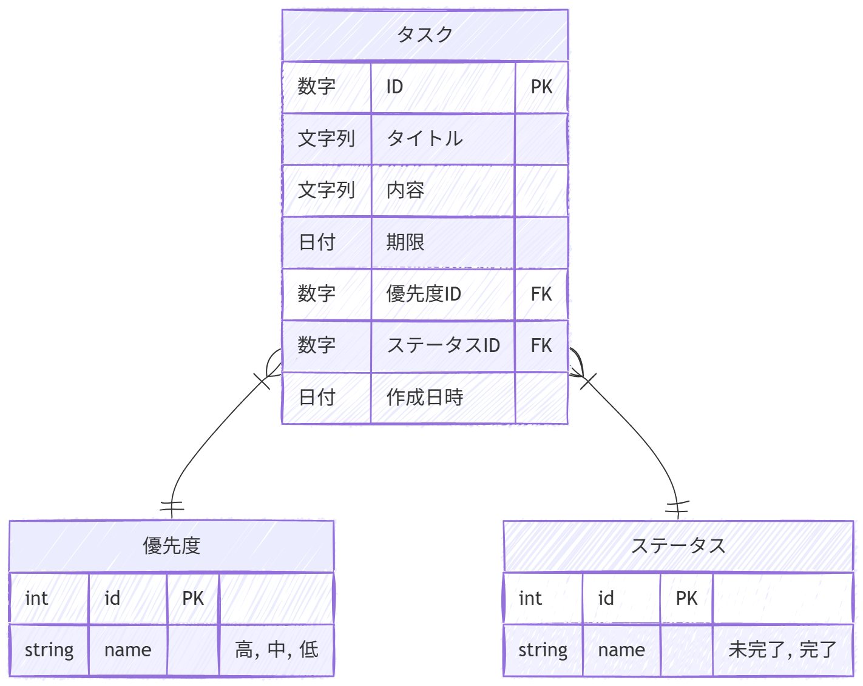

Entityを新たに2つ追加します。優先度を表すクラスをPriority、ステータスを表すクラスをStatusとします。
PriorityクラスとStatusクラスはフィールドにid（int型）とname（String型）を持ちます。この二つのクラスは少し特殊で、決まったインスタンスのみを生成することにしたいです。
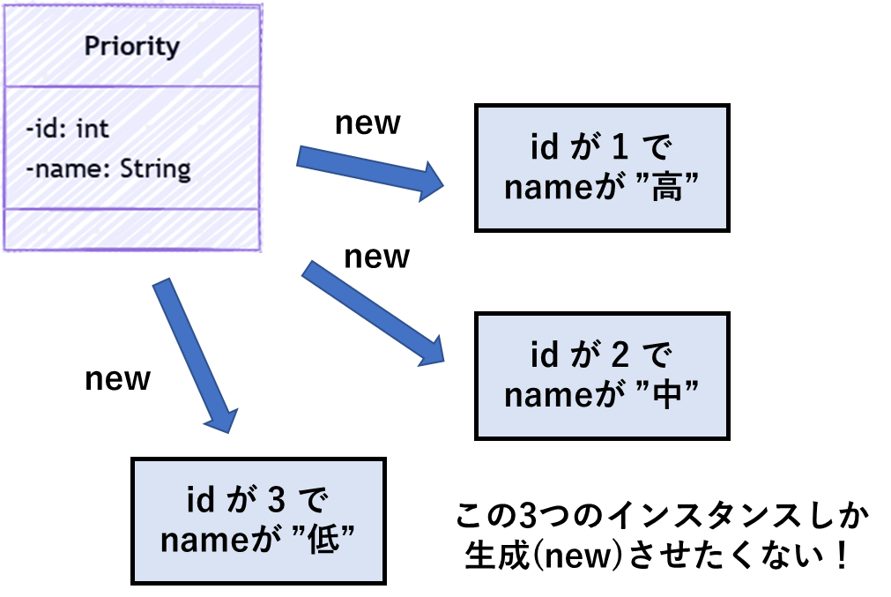
このように決まった数・種類のインスタンスのみを作りたい場合には列挙型（Enum型）を利用します。具体的な使い方は開発の時にやるとして、まずはクラス図での書き方について説明します。
今回の例のように「Priorityクラスのインスタンスは、高・中・低の３つだけ」と種類と数が決まっている場合、クラス図では次のように表現します。

class Priority {
<<enumeration>>
HIGH
MEDIUM
LOW
}

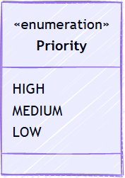

<<enumeration>> で列挙型であることを宣言しています。列挙型宣言の直後にインスタンスの種類（今回は高・中・低の表現のためにHIGH・MEDIUM・LOWとしている）を列挙します。このように書くと、Priorityクラスは列挙型として扱われ、

  - PriorityクラスのインスタンスはHIGH・MEDIUM・LOWの３つ
  - これ以上のインスタンス生成はできない

という制約を与えることができます。Statusクラスも完了・未完了の二つのインスタンスしか生成したくないため列挙型を利用します。
Taskクラスも併せたコードの全体は次の通りです。

classDiagram
namespace domain{
class Task {
-id: int
-title: String
-content: String
-dueDate: LocalDateTime
-priority: Priority
-status: Status
-createdAt: LocalDateTime
}
class Priority {
<<enumeration>>
HIGH
MEDIUM
LOW
}
class Status {
<<enumeration>>
TODO
DONE
}
}

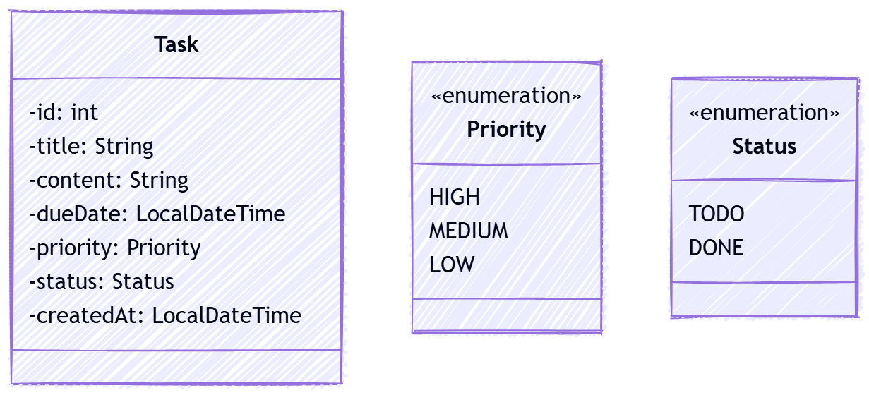

TaskクラスはPriorityクラスとStatusクラスに依存しますが、今回は明白なため依存のラインを省略しています。
また、Taskクラスには次のメソッド・コンストラクタが必要になります。

  - タイトル・内容・期限・優先度でインスタンス生成できるコンストラクタ（UC1）

これらを追加した完成版のTaskクラスは次のようになります。

class Task {
-id: int
-title: String
-content: String
-dueDate: LocalDateTime
-priority: Priority
-status: Status
-createdAt: LocalDateTime
+Task(title, content, dueDate, priority) UC1（Task作成）で利用
+Getter&Setter() カプセル化
}

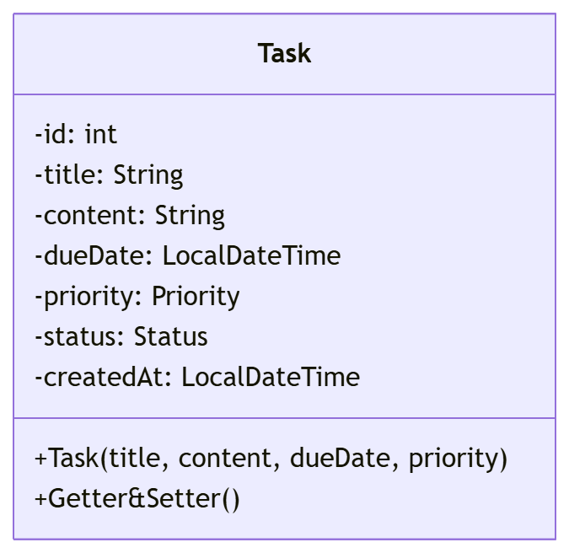

次にTaskRepositoryインターフェースを作成します。Domainのnamespace内に以下を記述します。

class TaskRepository {
<<interface>>
+save(task: Task) UC1（保存）
}

以上でDomain層にUC1の核を入れることができました。クラス図を作成するためのコードの完全版と、作成されたDomain層のクラス図を載せておきます。

classDiagram
namespace domain{
class Task {
-id: int
-title: String
-content: String
-dueDate: LocalDateTime
-priority: Priority
-status: Status
-createdAt: LocalDateTime
+Task(title, content, dueDate, priority)
+Getter&Setter()
}
class Priority {
<<enumeration>>
HIGH
MEDIUM
LOW
}
class Status {
<<enumeration>>
TODO
DONE
}
class TaskRepository {
<<interface>>
+save(task: Task)
}
}

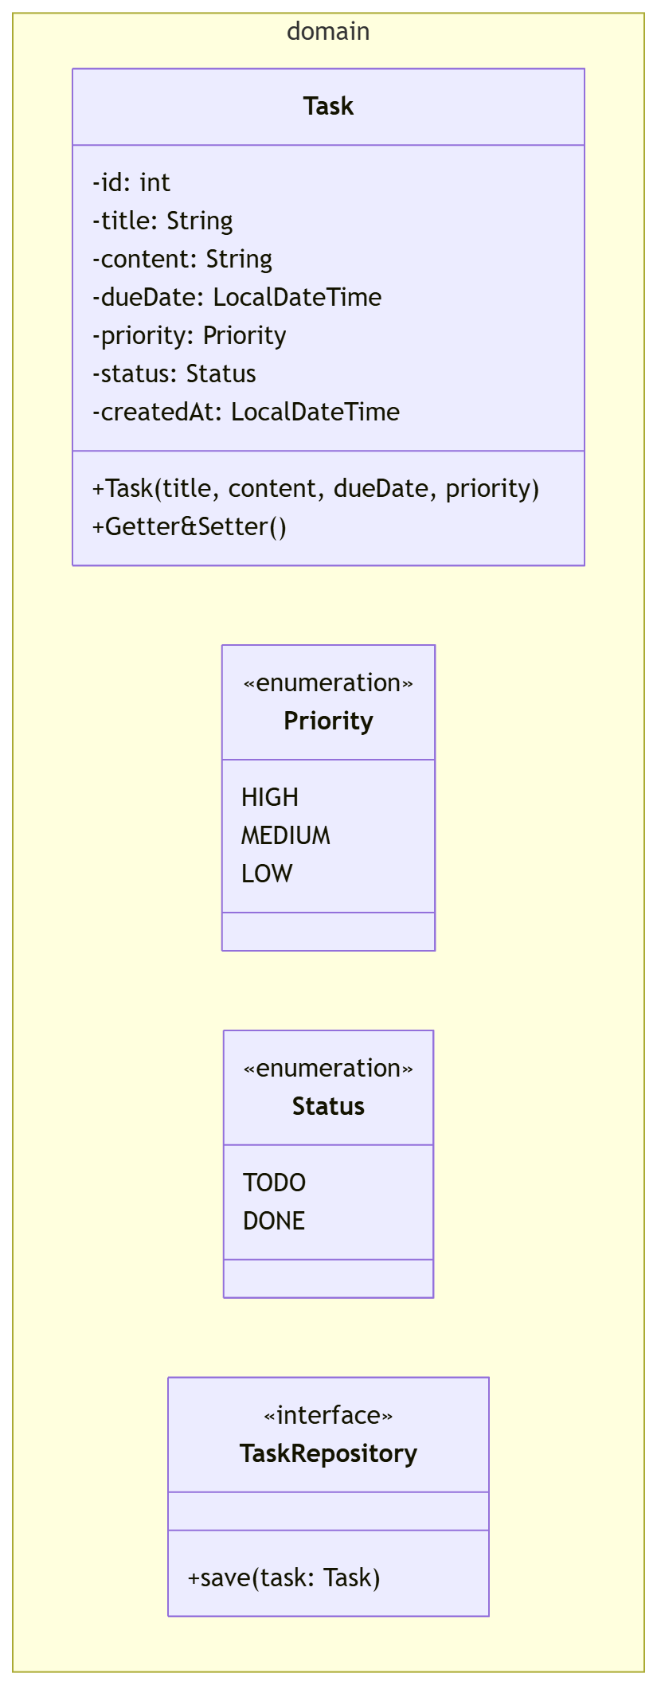

【Application層】

続いてアプリケーション層のクラス図を編集します。まずはApplication層の入力ポートとなるインターフェースとそれを実現するサービスクラスを作成します。次のコードを入力してください。

classDiagram
namespace Application {
class CreateTaskUseCase {
<<interface>>
+execute(command: CreateCommand)
}
class CreateTaskService {
-repository: TaskRepository
+execute(command: CreateCommand)
}
}
CreateTaskService ..|> CreateTaskUseCase

続けてこのインターフェースを実現するクラスを作成します。下記のコードを追記してください。

現段階ではクラス図は次のようになります。

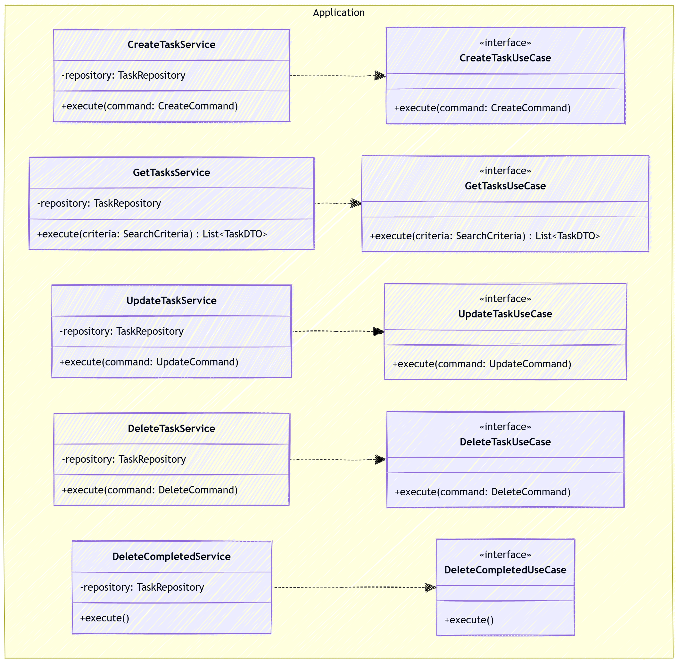

すべてのサービスクラスはDomain層のTaskRepositoryにあるメソッドを利用します（依存しています）。コードの末尾にTaskRepositoryクラスへの依存の線を追加します。

～略 末尾に追記～
CreateTaskService --> TaskRepository
クラス図コードの完全版は最後に載せます。
最後に各ユースケースで利用するDTOを記述します。

classDiagram
namespace Application {
～略～
class CreateCommand { タスク生成(UC1)で使うコマンド
+title: String
+content: String
+dueDate: LocalDateTime
+priority: Priority
}
}

アプリケーション層のクラス図は以上です。本来ならDTOとサービスクラスとの依存の線も書くべきですが、見づらくなるので省略します。

最後にコードの全貌を載せておきます。（Application層全体とTaskRepository）

classDiagram
namespace Application {
class CreateTaskUseCase {
<<interface>>
+execute(command: CreateCommand)
}
class CreateTaskService {
-repository: TaskRepository
+execute(command: CreateCommand)
}
class CreateCommand {
+title: String
+content: String
+dueDate: LocalDateTime
+priority: Priority
}
}
CreateTaskService ..|> CreateTaskUseCase
CreateTaskService --> TaskRepository

- 今さらですが、サービスクラスが下記のようにインターフェースをフィールドに持っているのは、後から依存性注入（DI）を行うためです。
class CreateTaskService {
-repository: TaskRepository
+execute(command: CreateCommand)
}

【Infrastructure層】

最後にインフラ層のクラス図を完成させます。

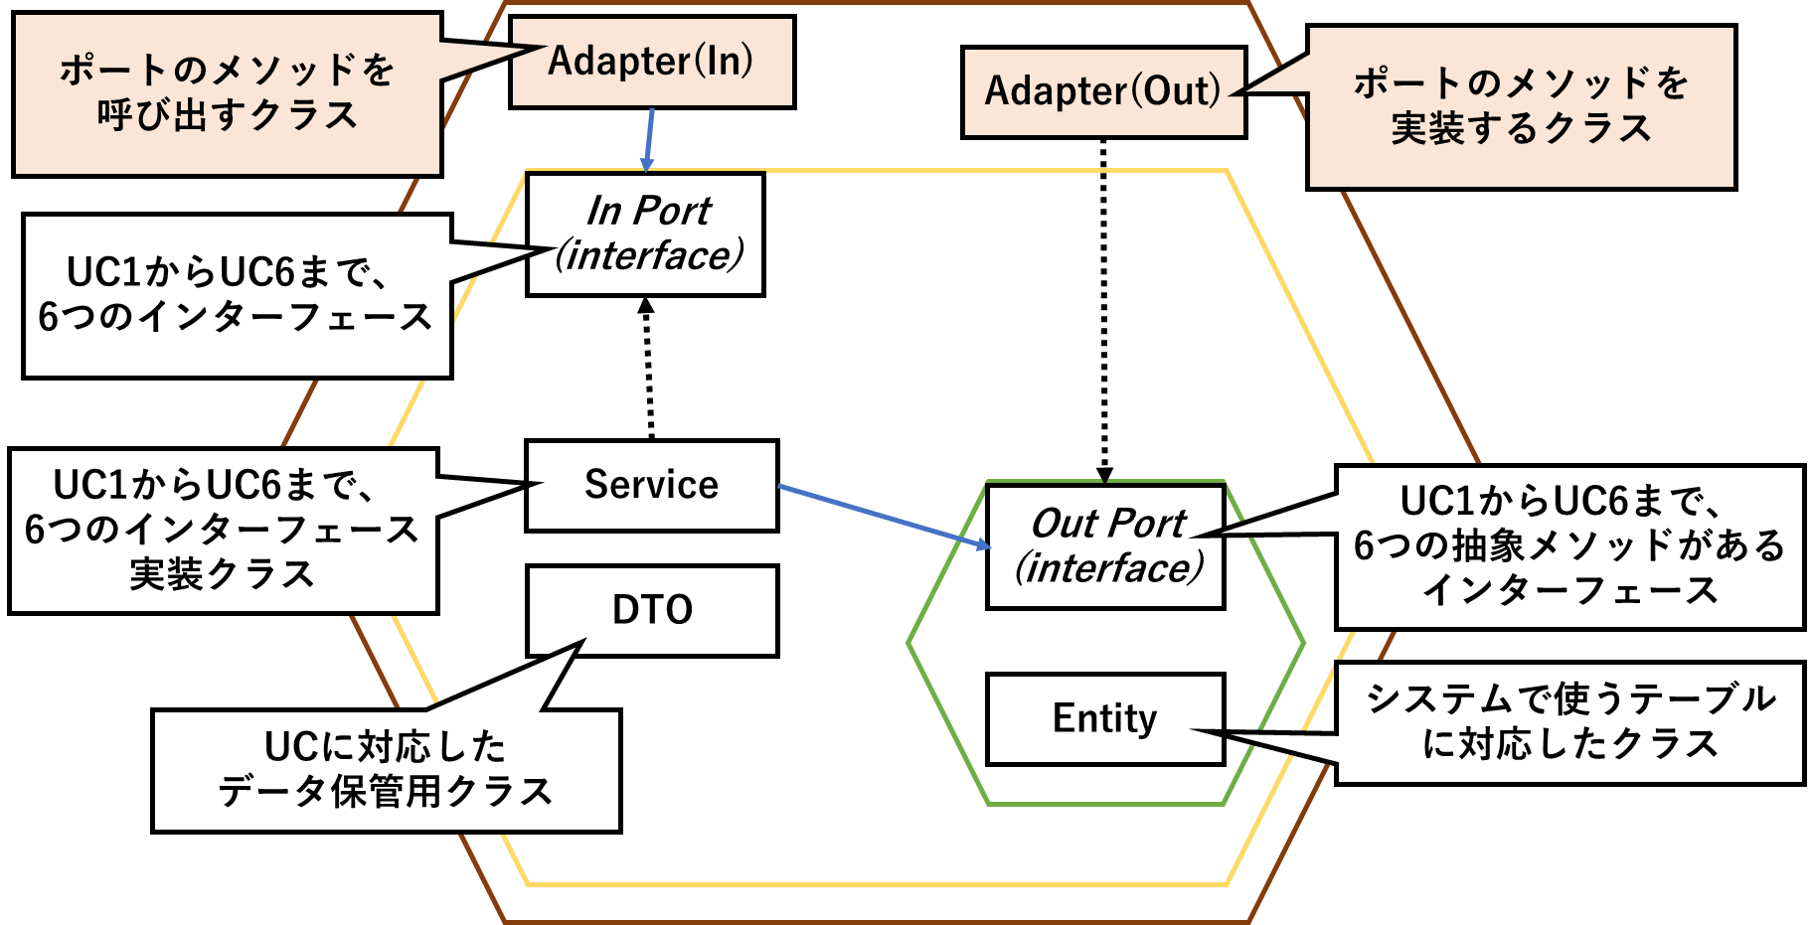
現段階ではUC1のみを実装します。

インフラ層では
  - 全てのユースケースを実行できるUIを持つUI担当クラス（クラスは一つ、メソッドがユースケース分必要）
  - TaskRepositoryインターフェースの抽象メソッドを実装したクラス（クラスは一つ）
を作成します。Application層のクラス図を作成したときと同様に、新しいMermaid二記述することにします。

まずはUI担当クラス（ConsoleController）を完成させます。次のコードを入力してください。

classDiagram
namespace Infrastructure {
class ConsoleController {
-createUC: CreateTaskUseCase
+createTask()
}
}

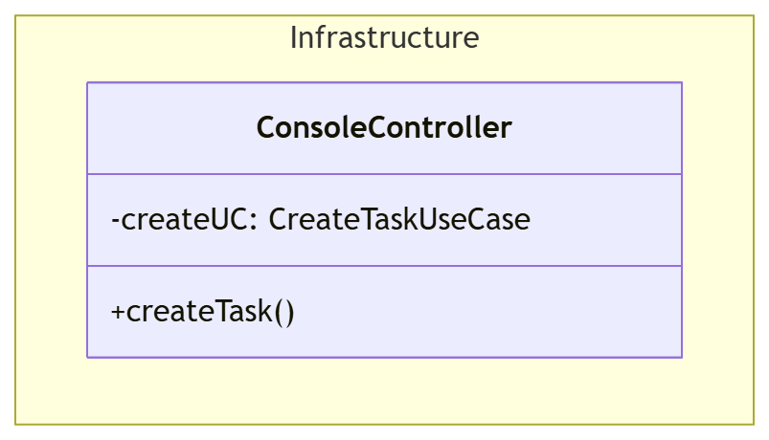

フィールドにインターフェースを持っているのは、実際にConsoleControllerクラスをnewするタイミングで依存性注入するためです。
そのほかのメソッド（createTask等）は実際にUIを構成してくれるメソッドです。

次にTaskRepojitoryを実現する具象クラスを書きます。

classDiagram
namespace Infrastructure {
～略～
class SQLiteTaskRepository {
-connection: Connection
+save(task: Task)
}
}

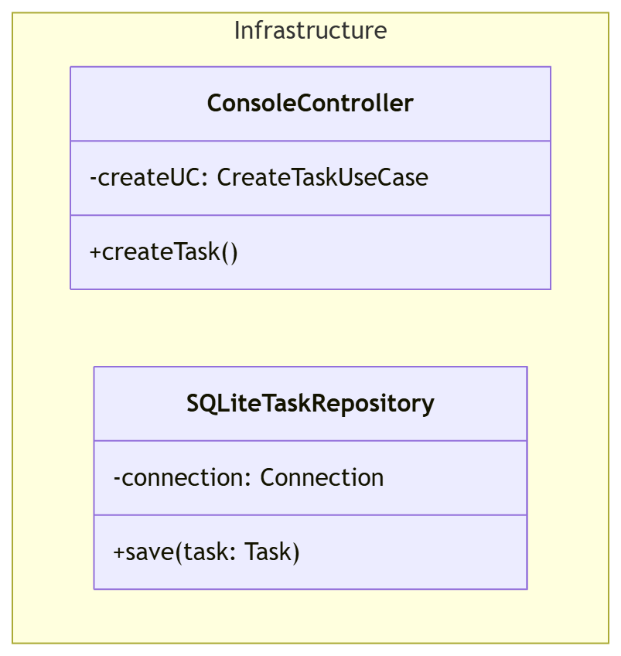

SQLiteTaskRepojitoryクラスはDomain層のTaskRepojitoryインターフェースの抽象メソッド（Taskを保存できる）を実装（TaskをSQLiteに保存できる）しています。
ConsoleControllerはApplication層の入力ポート、SQLiteTaskRepojitoryはDomain層の出力ポートに依存します。依存関係は下記で追加します。

SQLiteTaskRepository ..|> TaskRepository
ConsoleController --> CreateTaskUseCase

インフラ層のクラス図は次のようになります。

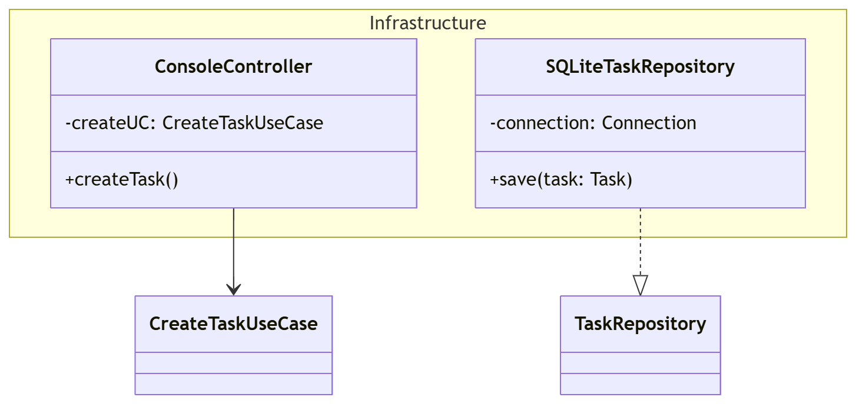

最後にすべての層のクラス図を一つにまとめれば統合クラス図が完成します。

- 完成版の統合クラス図

最後に完成版のクラス図のコードを載せておきます。

classDiagram
namespace domain{
class Task {
-id: int
-title: String
-content: String
-dueDate: LocalDateTime
-priority: Priority
-status: Status
-createdAt: LocalDateTime
+Task(title, content, dueDate, priority)
-validateTitle(title)
+Getter&Setter()
}
class Priority {
<<enumeration>>
HIGH
MEDIUM
LOW
}
class Status {
<<enumeration>>
TODO
DONE
}
class TaskRepository {
<<interface>>
+save(task: Task)
}
}
namespace Application {
class CreateTaskUseCase {
<<interface>>
+execute(command: CreateCommand)
}
class CreateTaskService {
-repository: TaskRepository
+execute(command: CreateCommand)
}
class CreateCommand {
+title: String
+content: String
+dueDate: LocalDateTime
+priority: Priority
}
}
namespace Infrastructure {
class ConsoleController {
-createUC: CreateTaskUseCase
+createTask()
}
class SQLiteTaskRepository {
-connection: Connection
+save(task: Task)
}
}
SQLiteTaskRepository ..|> TaskRepository
ConsoleController --> CreateTaskUseCase
CreateTaskService ..|> CreateTaskUseCase
CreateTaskService --> TaskRepository

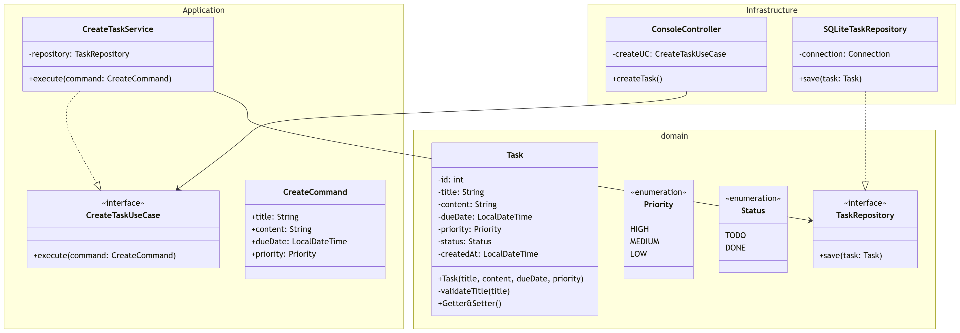

小さくて見えませんね。画像では表示が小さすぎる場合はMermaidのActionタブのSVG形式を選択して保存してください。ブラウザで画像を開くことができ、拡大しても文字がつぶれないので見やすくなります。

ここで作成したクラス図は詳細設計書に張り付けておきます。

